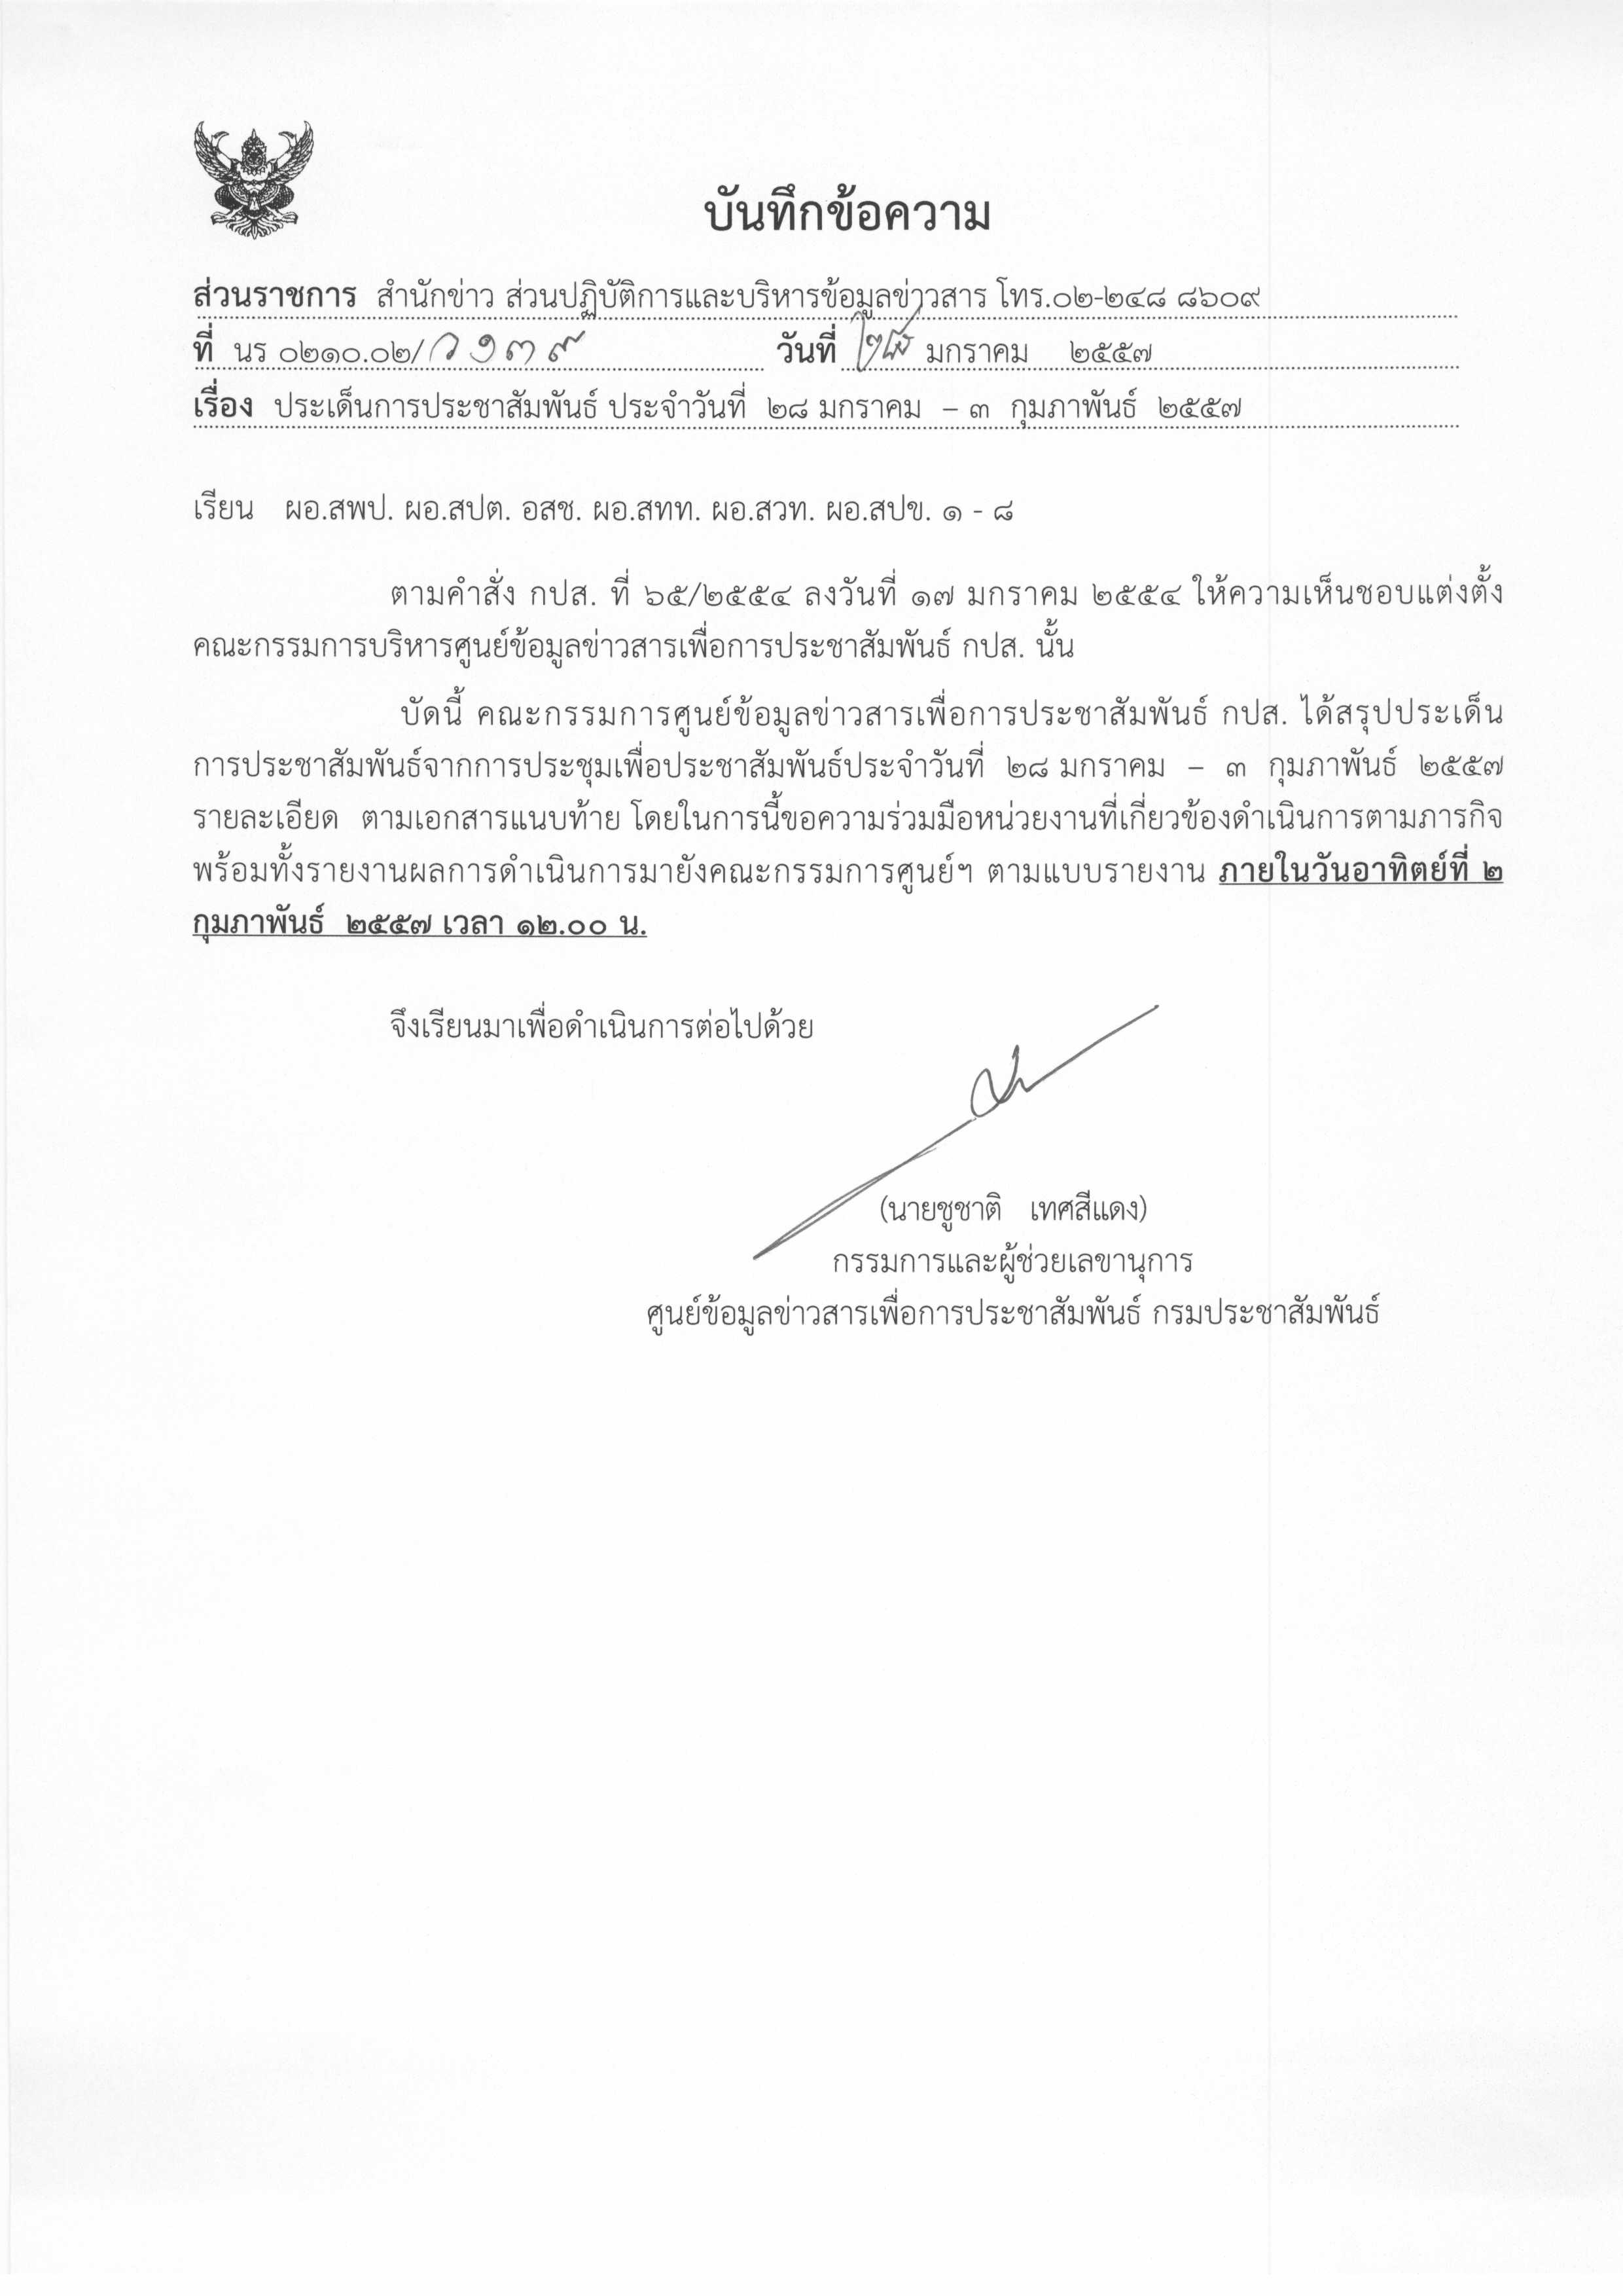
ประเด็นข่าวตามนโยบายศูนย์ปฏิบัติการข้อมูลข่าวสารเพื่อการประชาสัมพันธ์ (IOC)
ฝ่ายวิเคราะห์ข้อมูล และบริหารประเด็น ส่วนปฏิบัติการ และบริหารข้อมูลข่าวสาร สำนักข่าวกรมประชาสัมพันธ์
ประจำวันที่ ๒๘ มกราคม – ๓ กุมภาพันธ์ ๒๕๕๗
การเมือง / เศรษฐกิจ / ความมั่นคง / สังคม
ลำดับที่ | ประเด็น | แนวทางการประชาสัมพันธ์
๑ | การชุมนุมทางการเมือง | ๑. ติดตามความคืบหน้าการดำเนินคดีกับผู้ก่อเหตุรุนแรง  ๒. นำเสนอแถลงการณ์ของ ศรส. และข้อกำหนดตาม พ.ร.ก.ฉุกเฉิน  ๓. นำเสนอการชุมนุมของกลุ่มสนับสนุนการเลือกตั้ง และคัดค้านการใช้ความรุนแรง  ๔. นำเสนอแนวทางการเจรจากับ กปปส. ขอเปิดสถานที่ราชการให้บริการประชาชน  ๕. ติดตามสถานการณ์การชุมนุมของ กปปส. และการชุมนุมของเกษตรกรตามโครงการรับจำนำข้าว โดยเน้นการเจรจา ไม่ใช้ความรุนแรง และการดำเนินการตามกฎหมาย  ๖. นำเสนอผลกระทบจากการชุมนุม
๒ | การเลือกตั้งสมาชิกสภาผู้แทนราษฎร ๒๕๕๗ | ๑. ติดตามการแถลงของ กกต. ถึงการเตรียมความพร้อมในการจัดการเลือกตั้งวันที่ ๒ กุมภาพันธ์ ๒๕๕๗ ทั้งในส่วนกลางและส่วนภูมิภาค รวมทั้งการหาเสียงของผู้สมัครรับเลือกตั้ง  ๒. ประชาสัมพันธ์ให้ผู้ไม่สามารถเลือกตั้งล่วงหน้าวันที่ ๒๖ มกราคม ๒๕๕๗ แจ้งความเพื่อไม่เสียสิทธิ์ และเพื่อสามารถเลือกตั้งในวันที่ ๒ กุมภาพันธ์ ๒๕๕๗ ในพื้นที่มีชื่อเป็นผู้มีสิทธิ์  ๓. ติดตามการเลือกตั้งนอกราชอาณาจักร ซึ่งเสร็จสิ้นเมื่อวันที่ ๒๖ มกราคม ๒๕๕๗ โดยศูนย์ประสานงานการเลือกตั้งนอกราชอาณาจักร จะจัดส่งบัตรเลือกตั้งที่ลงคะแนนแล้วจากสถานเอกอัครราชทูตและสถานกงสุลใหญ่ที่เกี่ยวข้อง กลับประเทศไทยทางถุงเมล์ทางการทูต มีกำหนดถึงภายในวันที่ ๓๐ มกราคม ๒๕๕๗
๓ | โครงการรับจำนำข้าว | ๑. ติดตามการดำเนินงานของกระทรวงการคลัง ในการกู้เงินจากสถาบันการเงินในประเทศ จ่ายเงินในโครงการรับจำนำข้าวแก่เกษตรกร  ๒. ติดตามการระบายข้าวในสต๊อกของรัฐบาล
๔ | ภาวะเศรษฐกิจ | ๑. นำเสนอภาวะการจับจ่ายในช่วงเทศกาลตรุษจีน  ๒. ติดตามกรมการค้าภายในดูแลราคาสินค้าไม่ให้มีการฉวยโอกาสขึ้นราคา  ๓. สัมภาษณ์นักวิชาการถึงการลงทุน/ประกอบธุรกิจ ในภาวะเศรษฐกิจที่ไม่แน่นอนจากการชุมนุมทางการเมือง  ๔. นำเสนอองค์กรภาคเอกชน เตรียมมาตรการดูแลอุตสาหกรรมขนาดย่อม ที่ได้รับผลกระทบจากการชุมนุมทางการเมือง  ๕. สื่อในพื้นที่นำเสนอกิจกรรมและสถานที่ท่องเที่ยว โดยเฉพาะช่วงเทศกาลตรุษจีน เพื่อกระตุ้นเศรษฐกิจ
๕ | ภัยธรรมชาติ | ๑. เผยแพร่ข้อมูลคาดหมายลักษณะอากาศ และการแจ้งเตือนภัย จากกรมอุตุนิยมวิทยา กรมป้องกันและบรรเทาสาธารณภัย ศูนย์เตือนภัยพิบัติแห่งชาติ เป็นต้น  ๒. จัดทำรายงานพิเศษสัมภาษณ์ผู้เกี่ยวข้องถึงภัยจากภาวะโลกร้อน ยกตัวอย่างสภาพอากาศแปรปรวนที่เกิดขึ้นในสหรัฐฯ และที่กรุงไคโร ประเทศอียิปต์ ซึ่งหนาวผิดปกติในปีนี้ รวมทั้งในประเทศไทยที่มีสภาพอากาศหนาวยาวนานขึ้น และคาดว่าจะมีสภาพอากาศร้อนรุนแรงในปีนี้  ๓. ประชาสัมพันธ์กรมชลประทานแจ้งปริมาณน้ำสำหรับการเพาะปลูกและอุปโภคบริโภคอย่างต่อเนื่อง รวมทั้งแผนการจัดสรรน้ำ และการใช้น้ำอย่างมีประสิทธิภาพ ซึ่งคาดว่าปีนี้จะมีปริมาณน้ำน้อย กว่าทุกปี  ๔. แนะนำการปลูกพืชฤดูแล้งที่เหมาะสมกับพื้นที่ เพื่อคุณภาพในการผลิต ที่สอดคล้องกับความต้องการของตลาด และปริมาณน้ำต้นทุน  ๕. ประชาสัมพันธ์ผลเสียของการเผาตอซังและฟางข้าว
๖ | ประชาคมอาเซียน | ๑. นำเสนอความเชื่อมโยงระหว่างไทยกับอาเซียนด้านศิลปวัฒนธรรม ภูมิปัญญา วิถีชีวิต ความเป็นอยู่การแต่งกายและอาหาร เพื่อให้เกิดการเรียนรู้และสร้างความเข้าใจอย่างต่อเนื่อง ก่อนการรวมเป็นประชาคมอาเซียน รวมทั้งนำเสนอความเชื่อมโยงอื่นในประชาคม ๓ เสาหลักของอาเซียน  ๒. นำเสนอกิจกรรมเกี่ยวกับอาเซียน ที่เป็นประโยชน์ต่อคนไทยโดยรวม
๗ | สถานการณ์ภาคใต้ | ๑. เผยแพร่แนวคิด ทฤษฎี และองค์ความรู้ในการจัดการความขัดแย้งโดยสันติวิธี ให้กับเจ้าหน้าที่ภาครัฐและองค์กรภาคประชาชน เพื่อเป็นกระแสหลักในการสร้างสังคมสันติวิธี  ๒. สัมภาษณ์องค์กรในพื้นที่ที่มีการพัฒนาด้านสื่อ เทคโนโลยี บุคลากรด้านการศึกษา และแหล่งเรียนรู้ในท้องถิ่น เพื่อยกระดับคุณภาพการศึกษาอย่างทั่วถึง

หมายเหตุ ๑. กรุณาส่งรายงานสรุปผลการออกอากาศประเด็นข่าวตามนโยบายประจำวันที่ ๒๘ มกราคม – ๓ กุมภาพันธ์ ๒๕๕๗ มาให้ IOC ส่วนกลาง
ทาง E-Mail: iocprd2555@gmail.com โดยเพิ่มเติมรายงานทางสื่อ Social Media เช่น facebook / twitter (การรายงานให้เพิ่มยอดจำนวนผู้เข้าไปติดตามดูในแต่ละประเด็นส่งมาด้วย) ก่อนเวลา ๑๒.๐๐ น. วันอาทิตย์ที่ ๒ กุมภาพันธ์ ๒๕๕๗
๒. ในส่วนของแนวทางการประชาสัมพันธ์นั้น ให้หน่วยงานด้านสื่อกำหนดทิศทาง มุมมอง และรูปแบบ ในการนำเสนอที่แปลกใหม่นอกเหนือจากที่กำหนดให้
๓. ขอให้ IOC ส่วนภูมิภาค รายงานความเคลื่อนไหวของกลุ่มผู้ชุมนุมเข้ามายัง IOC ส่วนกลางอย่างต่อเนื่อง เพื่อเป็นข้อมูลในการดำเนินงานด้านการข่าวให้เป็นไปในทิศทางเดียวกัน
๔. ขอความร่วมมือ สปข.๑-๘ ส่งกิจกรรมเด่นประจำสัปดาห์ พร้อมภาพประกอบ (ถ้ามี) โดยสรุป ประมาณ ๔ - ๕ บรรทัด เพื่อจัดทำ IOC Bulletin
เสนอต่อที่ประชุมคณะกรรมการ IOC พร้อมกับการรายงานสรุปผลการออกอากาศประเด็นข่าวประจำสัปดาห์ฯ ทั้งนี้ หากหน่วยงานไม่มี
กิจกรรมเด่นในรอบสัปดาห์ ขอให้แจ้งในการรายงานว่า “ไม่มีกิจกรรมเด่นประจำสัปดาห์”
๕. เรื่องการกำหนดประเด็นสถานการณ์จังหวัดชายแดนภาคใต้ในการประชุม IOC ทุกสัปดาห์ มอบหมายการปฏิบัติดังนี้
๕.๑ มอบสื่อ สทท.,สวท.,สปข.๑ - ๘ , ส.ปชส. ดำเนินการประชาสัมพันธ์เชิงรุก ประเด็นการแก้ปัญหาสถานการณ์ภาคใต้ควบคู่กับการปฏิบัติการข่าวสารผ่านสื่อทุกประเภท อาทิ วิทยุ โทรทัศน์ อินเทอร์เน็ต สื่อสิ่งพิมพ์ เป็นต้น
๕.๒ ให้ทุกหน่วยรายงานผลการปฏิบัติผ่านช่องทาง IOC ทุกสัปดาห์ โดยเพิ่มการรายงานเฉพาะประเด็นนี้อีกฉบับ(ตามตารางที่แนบมาพร้อมนี้) เพื่อ IOC จะจัดส่งให้ สลก. นำเรียนปลัดสำนักนายกรัฐมนตรี ในฐานะผู้อำนวยการส่วนประชาสัมพันธ์ ศูนย์ปฏิบัติการคณะกรรมการขับเคลื่อนนโยบายและยุทธศาสตร์การแก้ไขปัญหาชายแดนภาคใต้ (ศปก.กปต. ) ต่อไป
๕.๓ กำหนดให้ ส.ปชส.จังหวัดชายแดนภาคใต้และผู้ช่วยเลขาธิการ ศอ.บต. (ฝ่ายประชาสัมพันธ์) เสนอประเด็นการประชาสัมพันธ์ไปยัง IOC ส่วนกลาง เพื่อเป็นข้อมูลกำหนดประเด็นประจำสัปดาห์
๕.๔ มอบ สนผ. จัดทำแผนปฏิบัติการประชาสัมพันธ์กรณีดังกล่าวเสนอ อปส.

